
Habilidade: (EF04MA04) Utilizar as relações entre adição e subtração, bem como entre multiplicação e divisão, para ampliar as estratégias de cálculo.
PROIBIDO COMPARTILHAR ESTE ARQUIVO, ACESSE O SITE: https://sendasdoef1.com/

ESCOLA: ____________________________________________________________________________________
___________________________________________________________________________________________
PROFESSOR(A): ______________________________________________________________________________
ALUNO(A): __________________________________________________________________________________
TURNO: _____________________________________________________________DATA: _____/______/______

MATEMÁTICA
Na aula de hoje vamos estudar um pouco mais sobre como as duplas adição e subtração e; multiplicação e adição se complementam:
Vamos relembrar o que é adição e subtração?
Adição: a adição é uma operação matemática que tem por finalidade juntar as quantidades. Para isso é utilizado o sinal de (+).
Subtração: a subtração é uma operação matemática que tem por finalidade retirar uma quantidade de outra. Para isso é utilizado o sinal de (-).
Observe os exemplos a seguir:
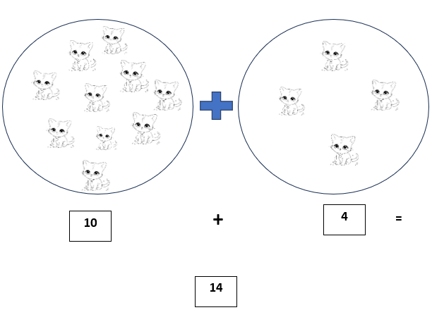
Exemplo 1: Adição

Exemplo 2: subtração:
No exemplo 1 vimos que 10 + 4 = 14, agora vejamos uma possibilidade, e se utilizamos o resultado 14 e realizarmos uma operação de subtração com o número 10 que foi utilizado para realizar a operação de adição:
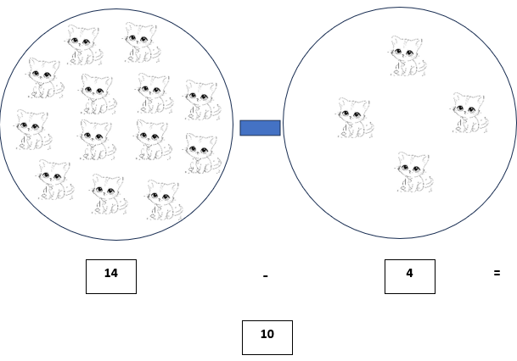

Observe com atenção as duas operações do exemplo:
PROIBIDO COMPARTILHAR ESTE ARQUIVO, ACESSE O SITE: https://sendasdoef1.com/
TODOS OS DIREITOS RESERVADOS AO SITE SENDAS DO ENSINO FUNDAMENTAL 1 - https://sendasdoef1.com/. REPRODUÇÃO PROIBIDA. VENDA PROIBIDA.
1°) 10 + 4 = 14
2°) 14 – 4 = 10
Perceba que na segunda operação temos o resultado da primeira operação subtraído pela segunda parcela da adição que por fim gerou o resultado que é igual a primeira parcela da adição. É possível realizar essa mesma estratégia em todas as operações de adição, também é possível realizar o caminho contrário, primeiro realizar uma operação qualquer de subtração e em seguida utilizar os algoritmos para realizar a operação de adição. Essa estratégia é chamada de operação inversa, assim temos que a adição e a subtração são operações inversas. Essa estratégia também pode ser chamada de “conferir o resultado” ou “tirar a prova”. Vejamos a seguir outros exemplos de operação inversa envolvendo adição e subtração:

A) 30 + 45 = 75
75 – 30 = 45

B) 53 + 68 = 121
121 – 53 = 68

C) 72 + 87 = 159
159 – 72 = 87

D) 157 + 296 = 453
453 – 157 = 296

E) 349 + 238 = 587
587 – 349 = 238

F) 458 + 261 = 719
719 – 458 = 261

O mesmo acontece quando se trata da multiplicação e da divisão, observe os exemplos abaixo:
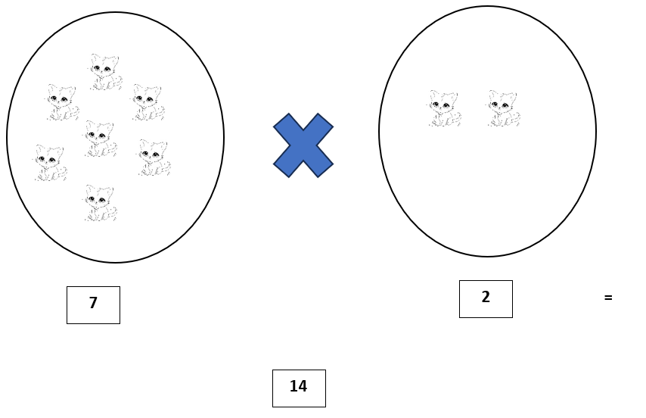
Exemplo 3: Multiplicação

Exemplo 4: Divisão
No exemplo 3 vimos que 7 X 2 = 14, agora vejamos uma possibilidade, e se utilizamos o resultado 14 e realizarmos uma operação de divisão com o número 2 que foi utilizado para realizar a operação de multiplicação:

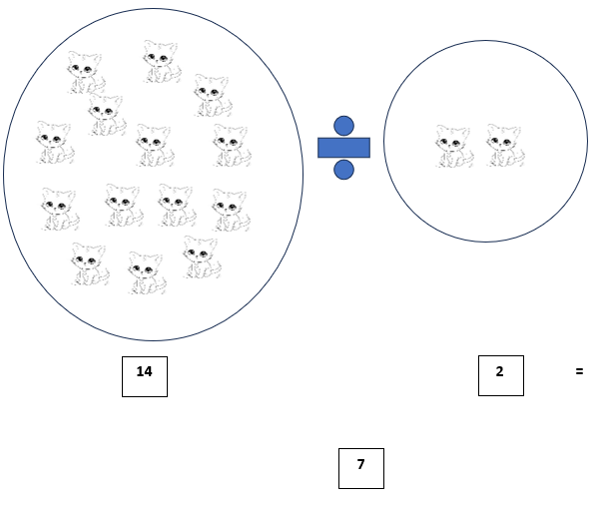

Observe com atenção as duas operações do exemplo:
PROIBIDO COMPARTILHAR ESTE ARQUIVO, ACESSE O SITE: https://sendasdoef1.com/
TODOS OS DIREITOS RESERVADOS AO SITE SENDAS DO ENSINO FUNDAMENTAL 1 - https://sendasdoef1.com/. REPRODUÇÃO PROIBIDA. VENDA PROIBIDA.
1°) 7 X 2 = 14
2°) 14 2 = 7
Perceba que na segunda operação temos o resultado da primeira operação divido pelo segundo número da operação de multiplicação, que por fim gerou o resultado que é igual ao primeiro número da operação de multiplicação. É possível realizar essa mesma estratégia em todas as operações de multiplicação, também é possível realizar o caminho contrário, primeiro realizar uma operação qualquer de divisão e em seguida utilizar os algoritmos para realizar a operação de multiplicação. Essa estratégia é chamada de operação inversa, assim temos que a multiplicação e a divisão são operações inversas. Essa estratégia também pode ser chamada de “conferir o resultado” ou “tirar a prova”. Vejamos a seguir outros exemplos de operação inversa envolvendo multiplicação e divisão:

A) 8 X 4 = 16
16 4 = 8

B) 7 x 3 = 21
21 3 = 7

C) 9 x 5 = 45
45 5 = 9

D) 6 x 6 = 36
36 6 = 6

E) 5 x 7 = 35
35 7 = 5

F) 4 x 2 = 8
8 2 = 4

